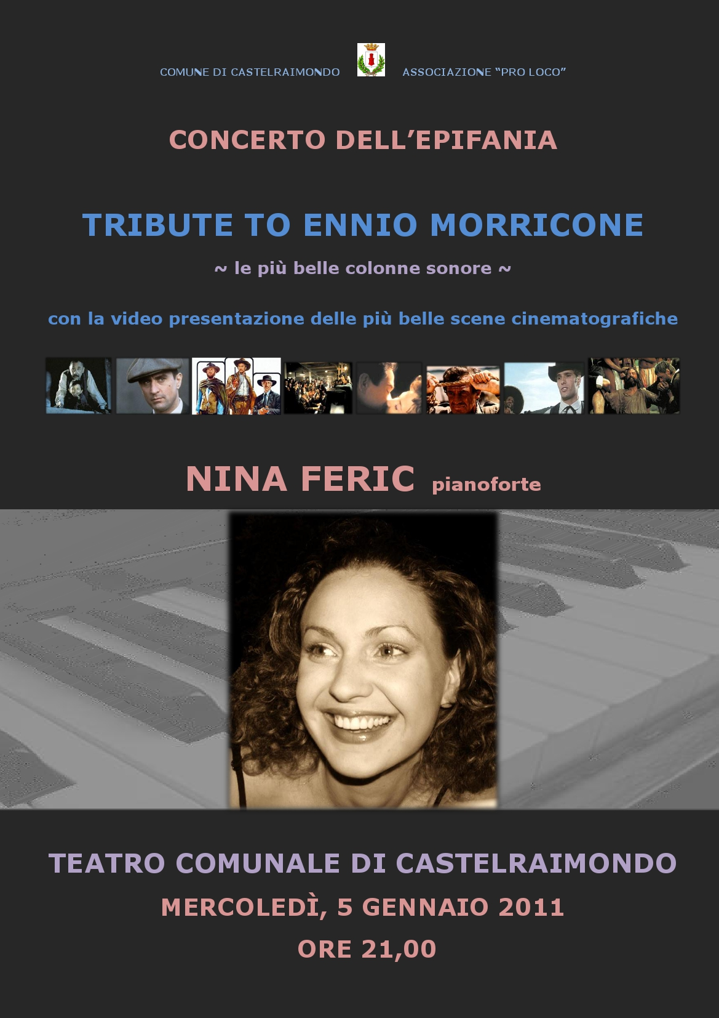



CASTELRAIMONDO

CASTELRAIMONDO

nata a Zagabria, Croazia, ha iniziato lo studio del pianoforte a sette anni presso la Scuola di Musica “Blagoje Bersa”. Dopo essersi diplomata al Liceo Classico, si è brillantemente diplomata alla Scuola Superiore di Musica “Blagoje Bersa” sotto la guida della Prof.ssa Alida Poljak con il massimo dei voti, la lode e l'unanime menzione speciale. Ha continuato poi gli studi all’Accademia di Musica presso l’Università degli Studi di Zagabria con la Prof.ssa Sretna Mestrovic (allieva del grande Carlo Zecchi) e il Prof. Veljko Glodic. Si è laureata nel 2000 in Pianoforte e in Didattica Pianistica. In seguito si è perfezionata sotto la magistrale guida della nota pianista Nina Kazimirova (Ucràina), frequentando per tanti anni i suoi corsi internazionali di altissimo perfezionamento pianistico tenuti in vari centri musicali europei. Continua in seguito i suoi studi nelle masterclass di illustri docenti del pianoforte, quali Marina Horak (Slovenia), Sebastian Benda (Svizzera), Walter Groppenberger (Austria), Valerij Voskobojnikov (Ucràina), Anatolij Katz (Russia), Michalis Christodoulides (Grecia), David Dubal (Stati Uniti), Joseph Banowetz (Stati Uniti) e Nancy Lee Harper (Stati Uniti/Portogallo).

Nell’anno 2007 ha tenuto, insieme alla flautista Silvia Stajcer, presso il Teatro Marchetti a Camerino (MC), un gala concerto di beneficenza organizzato dal Lions Club Camerino Alto Maceratese.

Nell’anno 2008 ha partecipato all’inaugurazione della Mostra “Arte e poesia” con opere inedite del pittore matelicese Paolo Gubinelli, in occasione della riapertura del Museo Maria Sofia Giustiniani Bandini, ospitato al piano nobile del Castello di Lanciano.

Nel 2009 e 2010 ha effettuato diversi concerti sia solistici, sia con la mezzo-soprano Alessia Albani e il sassofonista e clarinettista Luca Zampetti. Nel 2010, inoltre si è presentata con un concerto solistico al Teatro di Marcello a Roma in occasione del Festival Musicale delle Nazioni, con il patrocinio del Comune di Roma e come ospite speciale al Festival estivo della città di Bol, Croazia.

Ora sta conseguendo la Laurea specialistica in Discipline della musica presso la Facoltà di Lettere e Filosofia dell’Università degli Studi di Bologna. Inoltre, avendo iniziato gli studi di danza classica e moderna a soli 4 anni, Nina Feric ha frequentato per 15 anni il Conservatorio statale di danza di Zagabria e la Scuola di danza classica e moderna presso il Teatro dei giovani di Zagabria, dove non solo ha partecipato nel ruolo di prima ballerina ai diversi spettacoli di danza, ma a soli 17 anni ha realizzato come coreografo e assistente di regia lo spettacolo - musical “La macchina rossa”, per il quale ha ricevuto il premio speciale dell’Associazione di artisti teatrali, essendo il più giovane coreografo professionale nazionale.

Inizia la sua carriera didattica nel 2001 e dal 2003 al 2008 ha lavorato come docente di pianoforte principale presso il Conservatorio statale “Blagoje Bersa” a Zagabria.

Dal 2008 collabora con l’Associazione Culturale “Liceo Musicale A. Toscanini” come concertista e docente di pianoforte nelle sedi di Castelraimondo, Civitanova Marche, Porto Sant’Elpidio, Montecosaro, Matelica, Fabriano e Cerreto d’Esi. Dal 2010 è direttrice della nuova sede di Pioraco e il creatore e capo progetto del corso “English in music” per tutto il territorio nazionale.

* **Le Marginal** (dal film *Le Marginal*, regia: Jacques Deray, 1983)
* **Love Theme** (dal film *Il Nuovo Cinema Paradiso*, regia: Giuseppe Tornatore, 1988)
* **Gabriel's Oboe** (dal film *The Mission*, regia: Roland Joffé, 1986)
* **Il Buono, Il Bruto, Il Cattivo** (dal film *Il Buono, Il Bruto, Il Cattivo*, regia: Sergio Leone, 1966)
* **Angel Face** (dal film *Una Pistola Per Ringo*, regia: Duccio Tessari, 1964)
* **Love Affair** (dal film *Love Affair - Un grande amore*, regia: Glenn Gordon Caron, 1994)
* **Viaggio in 4** (dal film *Le Ruffien*, regia: José Giovanni, 1983)
* **Deborah's Theme** (dal film *C'era una volta in America*, regia: Sergio Leone, 1984)
* **Chi Mai** (dal film *Le Professionel*, regia: Georges Lautner, 1981)
* **Le Vent, Le Cri** (dal film *Le Professionel*, regia: Georges Lautner, 1981)
* **À l'Aube du 5eme Jour** (dal film *À l'Aube du 5eme Jour - Dio è con noi*, regia: Giuliano Montaldo, 1969)
* **Playing Love** (dal film *La leggenda del pianista sull'oceano*, regia: Giuseppe Tornatore, 1998)

Programma

Nina Feric



CASTELRAIMONDO

CASTELRAIMONDO

CASTELRAIMONDO

CASTELRAIMONDO